Effetto Aruba: Il “Gran Finale” Che Trasforma Ogni Grande Viaggio Nella Vacanza Perfetta
Dalle metropoli americane alle vette della Patagonia, l’Isola Felice è l'estensione ideale per i viaggi combinati: mix perfetto tra nuove scoperte e totale relax.

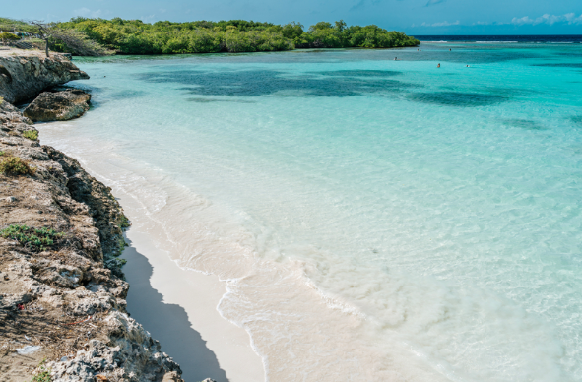
Scarica la galleria immagini qui – © Aruba Tourism Authority Credits in descrizione del file

Aruba, Febbraio 2026 – Aruba è molto più di una meta, è uno stato mentale. Una destinazione facilmente accessibile grazie a comodi voli diretti da Amsterdam, dal Sudamerica e da molti hub statunitensi. Dopo un itinerario ricco di spostamenti e scoperte, l'Effetto Aruba - quella sensazione di felicità e calore che rigenera i viaggiatori - è ciò che rende ogni viaggio davvero indimenticabile. Con le sue 70 miglia quadrate di felicità e un clima ideale tutto l'anno, l'isola è il rifugio sicuro dove lasciarsi andare a ciò che si ama davvero.

Europa: Dall'Arte Medievale al Paradiso Tropicale
Questa combinazione inaspettata nasce dall'equilibrio perfetto tra mente e corpo, unendo la densità culturale dell’Europa del Nord alla luce tersa dei Caraibi meridionali. Il viaggio segue le tracce della tradizione neerlandese che si snoda tra i canali di Amsterdam, le ceramiche di Delft e le città medievali delle Fiandre: qui, arte e paesaggi fiabeschi nutrono la curiosità, preparando il terreno per il suo complemento ideale. Attraversando l’oceano, Aruba accoglie il viaggiatore per riscoprire quegli stessi colori e lo spirito gioviale delle Antille Olandesi, offrendo il luogo dove la mente finalmente riposa e i sensi si risvegliano. È un dialogo cromatico continuo che conduce dalle sfumature delle piazze antiche all'incredibile azzurro di Eagle Beach o Mangel Halto, fino ai toni pastello di Oranjestad e alla vivacità artistica di San Nicolas. Dalla pietra secolare delle cattedrali all’abbagliante bianco della sabbia, il percorso si rivela un fil rouge di tradizioni comuni e bellezza senza tempo.

Sudamerica: Tra Misteri Millenari e Barriera Corallina
Un filo sottile unisce Sudamerica e Aruba, fatto soprattutto di un’idea di accoglienza che mette al centro la relazione umana e itinerari che dialogano senza perdere profondità. In Colombia il viaggio segue la leggenda dell’El Dorado, attraversando la Cattedrale di Sale di Zipaquirá, le colline del Triangolo del Caffè e Cartagena de Indias, quintessenza dell’eredità coloniale. L’approdo ad Aruba è un’evoluzione: architetture dalle tonalità delicate, l’ordine armonioso delle sue strade, il mosaico culturale composto da oltre cento nazionalità diverse raccontano un’isola plasmata dall’incontro. Qui l’ospitalità è un tratto identitario che si percepisce nei sorrisi, nei ritmi rilassati, nella sensazione diffusa di sentirsi i benvenuti e nella sua variegata gastronomia. Allo stesso modo, l’Argentina — con la sua energia irrequieta e magnetica — trova ad Aruba il proprio contrappunto ideale. Dai boulevard di Buenos Aires agli orizzonti smisurati della Patagonia, l’isola interviene come una sospensione gentile: un luogo dove lasciarsi avvolgere dal sole e dalla calorosa ospitalità di una popolazione capace di comunicare in oltre cinque lingue. L’intensità sudamericana si distende nella serenità caraibica, con un vantaggio logistico significativo per chi arriva dall’Argentina: l’ingresso ad Aruba non richiede il vaccino contro la febbre gialla, semplificando ulteriormente il viaggio.

USA: Dalle note della Blues Highway alle Armonie Caraibiche
Dagli Stati Uniti il viaggio segue il ritmo della musica, attraversando il cuore del Deep South, tra Memphis, Nashville e New Orleans, dove il blues, il country e il jazz sono vere e proprie identità profonde. Ogni città è un palco a cielo aperto, ogni strada una partitura che racconta sogni, rivoluzioni culturali, notti leggendarie. A questo crescendo sonoro risponde Aruba con un controcanto diverso ma sempre perfetto: al fruscio costante degli alisei e al ritmo ipnotico delle onde si intrecciano le sonorità della tumba e del dande, che animano il Carnevale e il periodo natalizio, e l’eco festosa del calypso. L’energia del Sud USA si scioglie in una dimensione di benessere autentico, in un’isola sicura e accogliente dove ci si muove con naturalezza, lasciando spazio solo al piacere del tempo lento.

Grazie ai pacchetti combinati dei tour operator italiani, ogni viaggio scorre senza pensieri, tra città storiche, paesaggi iconici e la luce senza tempo di Aruba, ideale in ogni stagione.

Maggiori Informazioni su Aruba:
www.aruba.com
Global Tourist - Ufficio del Turismo di ARUBA in Italia
Tel: 011 – 4546557 - Email: aruba@globaltourist.it

